Tổng hợp câu lệnh:
1.ros2 launch delivery_robot_description display.launch.py
2.ros2 launch delivery_robot_bringup delivery_robot_slam_bringup
3.ros2 launch delivery_robot_navigation nav2_bringup.launch.py
4.ros2 launch delivery_robot_slam localization_launch.py
5.ros2 launch delivery_robot_bringup delivery_robot_nav_bringup
6.ros2 launch delivery_robot_controller delivery_control_launch.py
7.ros2 service call /write_state cartographer_ros_msgs/srv/WriteState "{filename: '/home/nhom3/delivery_robot_ws/src/delivery_robot_navigation/maps/map_final.pbstream'}"
8. ros2 run delivery_robot_ai dieu_khien.py
9.ros2 run delivery_robot_ai robot_face_node.py ( chạy lệnh này để có giao diện khuôn mặt)

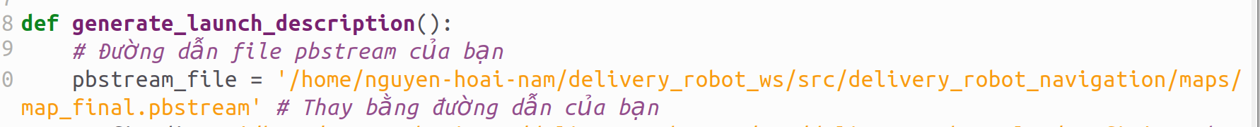
1) Để chạy navigation : Bước 1: Đầu tiên mở file :/home/delivery_robot_ws/src/delivery_robot_slam/ launch/localization_launch.py . tìm dòng lệnh như dưới rồi thay “map_lab.pbstream” thành “map_hl.pbstream” , lưu lại rồi mở terminal mới chạy lệnh “colcon build”
- Bước 2: mở terminal mới nhập “ cd delivery_robot_ws “ -> enter
- Bước 3 : chạy lệnh (6) đọc phản hồi trong terminal đã kết nối được cả động cơ và lidar chưa , lỗi thì ctrl+c , tháo dây lidar ra cắm lại rồi chạy lại lệnh
- Bước 4 : mở terminal mới chạy lệnh (5) , lúc chạy đừng đứng chắn lidar .
- Bước 5 : mở terminal mới chạy lệnh (8)
- Bước 6: bắt đầu dùng điện thoại rồi ra lệnh.
Muốn dừng lệnh thì ( ctrl +c)

2) Để lấy tọa độ và gán vào lệnh dieukhien :
- Bước 1: mở terminal mới nhập “ cd delivery_robot_ws “ -> enter
- Bước 2 : chạy lệnh (6) đọc phản hồi trong terminal đã kết nối được cả động cơ và lidar chưa , lỗi thì ctrl+c , tháo dây lidar ra cắm lại rồi chạy lại lệnh
- Bước 3 : mở terminal mới chạy lệnh (5) , lúc chạy đừng đứng chắn lidar .
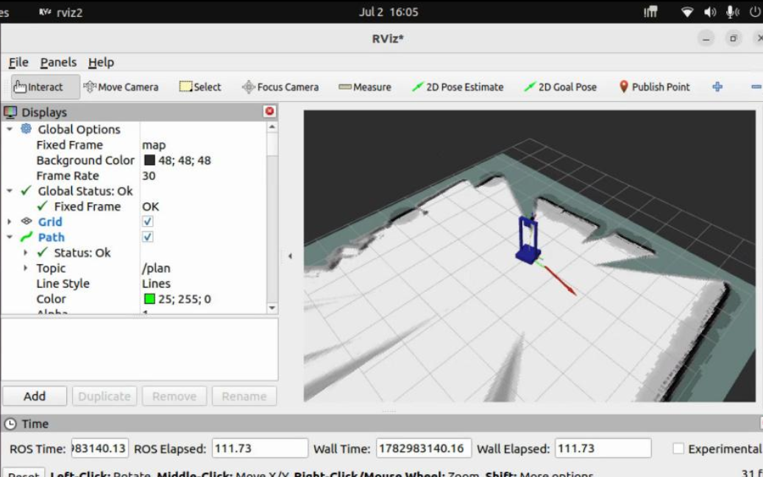
- Bước 4 : chọn nút 2D goal pose rồi chọn 1 điểm trên map nhấn vào kéo theo hướng muốn xe quay theo hướng đó

Bước 5 : mở terminal chạy lệnh (5) để đọc tọa độ đích vừa chọn .
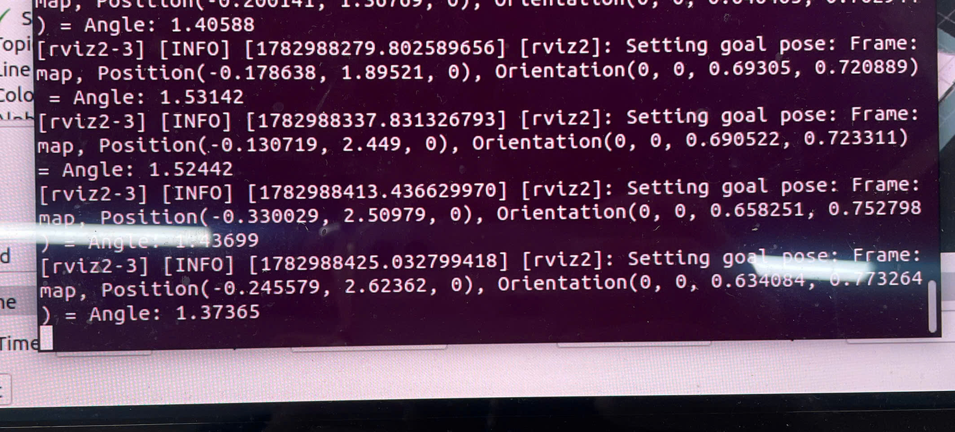

Bước 6 : mở file dieukhien trong /home/delivery_robot_ws/src/delivery_robot_ai/src/ . Tìm và thay tọa độ A,B,C . sau đó lưu lại rồi quay ra mở chạy lệnh “ colcon build” để build lại

3) Để chạy SLAM Cartographer:
Bước 1: mở terminal mới nhập “ cd delivery_robot_ws “ -> enter
Bước 2: chạy lệnh (2).
Bước 3: mở terminal mới , chạy lệnh (7) để lưu map với tên “ map_final “ theo kiểu pbstream

